# 【社区动态】五福堂社区组织开展“岗位大练兵 业务大比武”活动

为切实提高社区全体网格员的整体素质、工作能力和服务水平，更好地服务于社区的建设发展。4月12日，五福堂社区组织开展“岗位大练兵 业务大比武”业务知识大练兵、大比武活动。

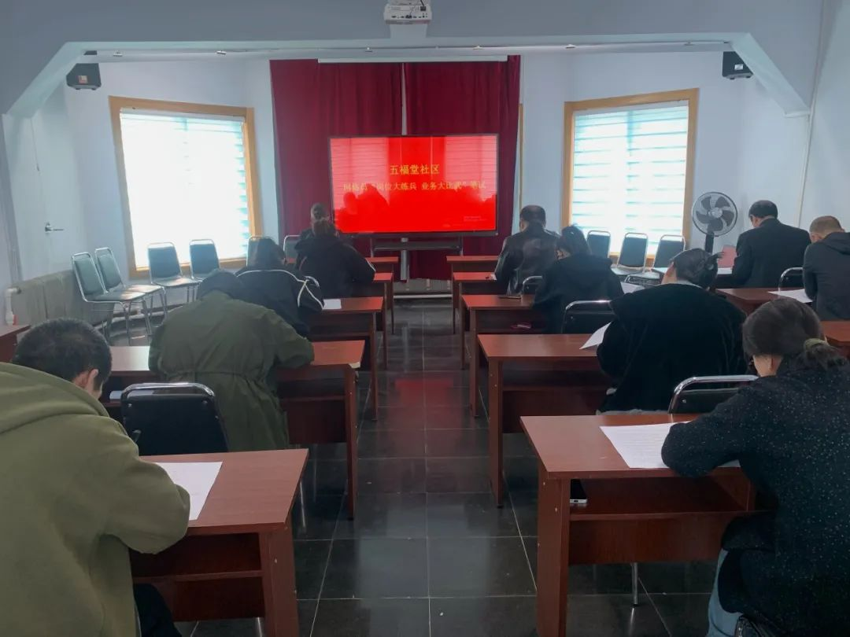

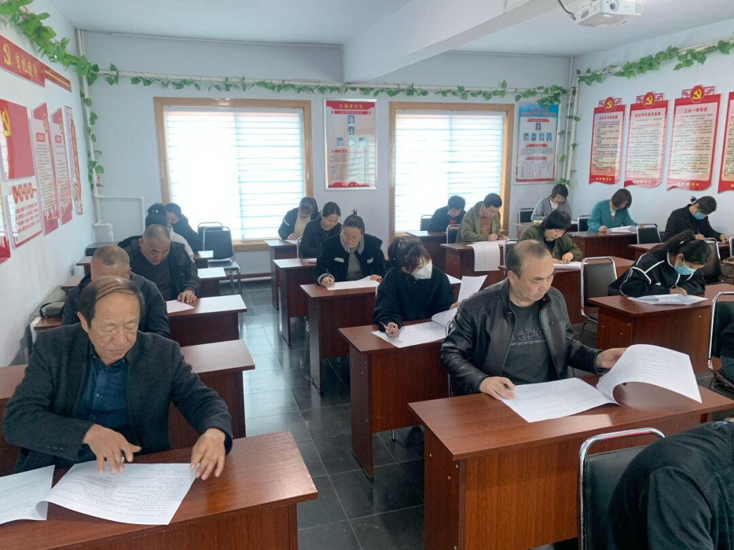

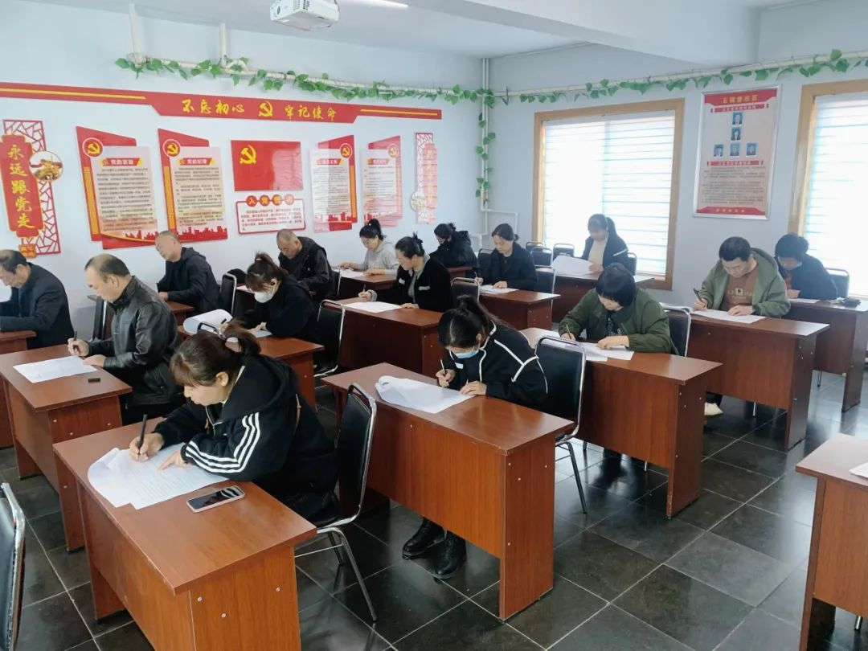

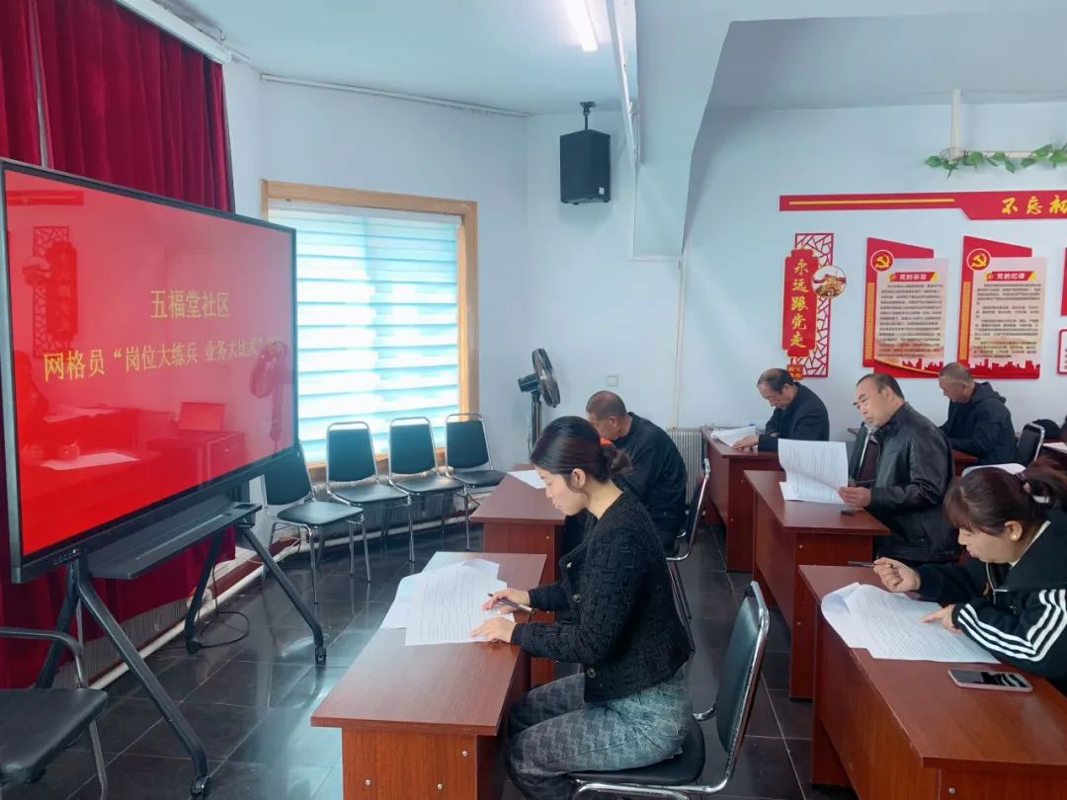

此次活动采取理论知识测试、现场答题两种方式进行。活动题目紧紧围绕政治理论、民族团结应知应会知识、法律知识、党务知识、业务知识等内容开展，涉及知识面广。网格员们一个个精神饱满，聚精会神的答题，活动现场认真严肃。经过两轮比赛，王丽丽获得一等奖；胡宝红、张国忠获得二等奖；程秀英、曹云波、邵明荣获得三等奖。









活动结束后，网格员程秀英说:“这次社区组织的‘岗位大练兵 业务大比武’，给我们提供了一个平台，让我这个新人学习到了更多业务方面的知识，更加了解到社区各岗位的工作，丰富了自己的学习生活。”

“大家工作之余都在坚持学习，每名同志态度都很认真，实力都很强。”集体交卷后，社区党委副书记李伟在阅卷后说道。









通过本次活动对优秀的同志予以表彰，进一步激发了全体网格员比学赶超的热情，达到了以学促学、以赛带训、以学促干的目的。下一步，将继续开展多形式、多渠道的常态化业务学习培训和竞赛活动，形成浓厚的学习氛围，提高服务水平，全面推进党建引领基层治理工作不断走深走实。

